Министерство образования и науки Российской Федерации

ПРИМЕРНЫЙ СЦЕНАРИЙ
организации и проведения Всероссийского открытого интернет-урока
«День единых действий по информированию детей и молодежи о профилактике ВИЧ-инфекции
«ЗНАНИЕ – ОТВЕТСТВЕННОСТЬ – ЗДОРОВЬЕ»
в рамках Всероссийской акции по профилактике ВИЧ инфекции
у детей и молодежи «СТОП ВИЧ/СПИД!»,
приуроченного к Всемирному Дню борьбы со СПИДом

Москва 2017

СЦЕНАРИЙ
организации и проведения Всероссийского открытого интернет-урока «ЗНАНИЕ – ОТВЕТСТВЕННОСТЬ – ЗДОРОВЬЕ»

Организационно-технические условия реализации интернет-урока в общеобразовательной организации:
1. Кабинет информатики с возможностью интернет доступа на специализированный сайт httр://опрос-молодежи-о-вич.рф для проведения онлайн интернет-опроса обучающихся по оценке сформированности профильной компетенции в области профилактики распространения ВИЧ-инфекции, а также просмотра презентации по вопросам профилактики ВИЧ-инфекции. (Приложение 1, 2).
2. Просторная аудитория/класс или актовый зал для организации 2-х секторов проведения групповой дискуссии «Это моя позиция!» и учебной игры «Проектная инициатива «ответственное поведение – ресурс здоровья». (Приложение 3).
3. Возможность ведения фото и видеозаписи интерактивной части интернет-урока (по возможности онлайн трансляции интерактивной части интернет-урока в другой образовательной организации).

Информационно-методическое обеспечение организаторов интернет-урока:
1. Методические рекомендации по организации и проведению Всероссийского открытого интернет-урока «День единых действий по информированию детей и молодежи о профилактике ВИЧ-инфекции «ЗНАНИЕ – ОТВЕТСТВЕННОСТЬ – ЗДОРОВЬЕ».
2. Сценарий организации и проведения Всероссийского открытого интернет-урока «День единых действий по информированию детей и молодежи о профилактике ВИЧ-инфекции «ЗНАНИЕ – ОТВЕТСТВЕННОСТЬ – ЗДОРОВЬЕ».
3. Презентация для организаторов интернет-урока в общеобразовательных организациях, включающая все методические, сценарные и раздаточные материалы 16+. (Приложение 4).
4. Презентация проведения интерактивной части интернет-урока с обучающимися общеобразовательных организаций 16+. (Приложение 5).
5. Памятка для родителей «Как говорить с ребенком о ВИЧ/СПИДе?».
Размещены на сайте Всероссийской акции «СТОПВИЧ/СПИД»

Участники:
- Модератор из числа подготовленных волонтеров или подготовленных педагогов, педагогов-психологов общеобразовательной организации, ППМС-центра.
- Обучающиеся 9 - 11 классов (с 16 до 18 лет), желательно один класс.
- Эксперты (3 – 5 человек: специалисты системы образования, здравоохранения, Центра профилактики СПИД, сотрудник регионального ГУНК МВД России, представители родительской общественности и др.).

Общее время проведения интернет-урока: 60 минут. (как сдвоенный урок или внеклассное занятие).

Цель: формирование мотивации, направленной на безопасное поведение, обеспечивающее сохранение собственной жизни и здоровья, привлечение внимания к проблеме ВИЧ/СПИДа

Задачи:
- Повысить мотивацию на здоровый и безопасный образ жизни.
- Содействовать формированию позитивных жизненных ориентиров и планов.
- Содействовать выработке моделей безопасного поведения в различных трудных жизненных ситуациях.
- Актуализировать знания о ВИЧ-инфекции, поведенческих факторах риска,

Краткая концепция, структура и формы проведения интернет-урока

Интернет-урок охватывает 2 основных направления профилактики: неспецифическую и специфическую профилактику.

1. Неспецифическая профилактика ВИЧ-инфицирования, представленная ученическими инициативными проектными решениями.
Задачи:
- формирование у обучающихся культуры здоровья;
- мотивация обучающихся на здоровый и безопасный образ жизни, пропаганда ими здорового стиля жизни;
- содействие формированию у детей позитивных жизненных ориентиров и планов;
- оказание помощи детям в выработке моделей поведения в различных трудных жизненных ситуациях, в том числе проблемных, стрессовых и конфликтных.

2. Специфическая профилактика, связанная с проблемой риска ВИЧ-инфицирования, представленная ученическими инициативными проектными решениями.
Задачи:
- формирование знаний о современных угрозах для жизни и здоровья людей;
- формирование у обучающихся системы специальных знаний, способствующих профилактике распространении ВИЧ-инфекции;
- выработка личностной ответственной позиции по отношению к собственной жизни, собственному здоровью и здоровью других.

Методы и формы проведения Интернет-урока:
1) интерактивные методы и формы обучения, позволяющие актуализировать проблему, связанную с распространением ВИЧ в подростковой и молодежной среде.
2) медийные технологии, позволяющие в рамках подхода сверстник – сверстнику в ходе реализации ученических социально значимых проектов продемонстрировать свой опыт профилактической работы.
3) технологии, направленные на развитие навыков рефлексивно-оценочной деятельности, формирование субъектной позиции ее участников в осознанном выборе здорового образа жизни, предупреждении рискового личного и социального поведения.

Этапы:
- Мотивационный — самоисследование обучающимися компетенций в области профилактики распространения ВИЧ-инфекции.
- Содержательный — ознакомление с актуальной информацией о проблеме ВИЧ/СПИДа, дискуссия, проектная игра.
- Аналитический — предполагает проведение самооценки достижения поставленной цели в начале интернет-урока, формирование отношения и личностной позиции к теме профилактики распространения ВИЧ-инфекции, определение личностных смыслов и прогнозирование своих будущих действий с учётом полученных знаний и умений с опорой на актуализированные ценности здоровья, безопасности и другие традиционные российские духовные и нравственные ценности.
1-й этап: Мотивационный.
В ходе подготовки к реализации мотивационного этапа интернет-урока, обучающимся 9 – 11 классов общеобразовательных организаций предлагается пройти самоисследование в ходе интернет-опроса для оценки сформированности профильной компетенции (знания, поведение, отношение) в области профилактики распространения ВИЧ-инфекции на специализированном портале httр://опрос-молодежи-о-вич.рф
Общее время проведения онлайн опроса: 10 - 15 минут.

Рекомендации. Онлайн опрос желательно организовать накануне проведения интернет-урока, порекомендовать родителям обучающихся, также пройти онлайн опрос. Полученные индивидуальные результаты ребенка и родителя могут стать предметом обсуждения вопросов, связанных с профилактикой распространения ВИЧ-инфекции и рискового поведения. Свои результаты обучающиеся могут обсудить со сверстниками, которые также прошли онлайн опрос.

2-й этап: Содержательный. Проведение интернет-урока
Материалы интернет-урока дополнены пошаговой мультимедийной презентацией.
Презентация включает методические рекомендации и сценарий по организации и проведению интернет-урока.

Вводная часть
Модератор (подготовленные волонтеры из числа старшеклассников, подготовленный педагог, педагог-психолог), приглашает обучающихся к участию в интернет-уроке «ДЕНЬ ЕДИНЫХ ДЕЙСТВИЙ ПО ИНФОРМИРОВАНИЮ ДЕТЕЙ И МОЛОДЕЖИ О ПРОФИЛАКТИКЕ ВИЧ-ИНФЕКЦИИ «ЗНАНИЕ – ОТВЕТСТВЕННОСТЬ – ЗДОРОВЬЕ» в рамках IV Всероссийской акции по профилактике ВИЧ инфекции у детей и молодежи «СТОП ВИЧ/СПИД!», приуроченного к Всемирному Дню борьбы со СПИДом.
- На экран выводится презентация проведения интерактивной части интернет-урока с обучающимися общеобразовательных организаций 16+. (Приложение 5).

Обращение модератора:
«Дорогие ребята, вы находитесь в уникальном периоде жизни человека, который психологи связывают со «вторым рождением», осознанием и утверждением молодого человека или девушкой собственного Я во всех проявлениях, вхождением на равных в мир взрослых, культуры, социальных отношений. Каждый из вас должен осознать, что даже учась в школе вы не готовитесь к жизни, а уже живете. Поэтому мы предлагаем вам принять участие в уроке по профилактике ВИЧ/СПИДа
ЗНАНИЕ – ОТВЕСТВЕННОСТЬ – ЗДОРОВЬЕ»

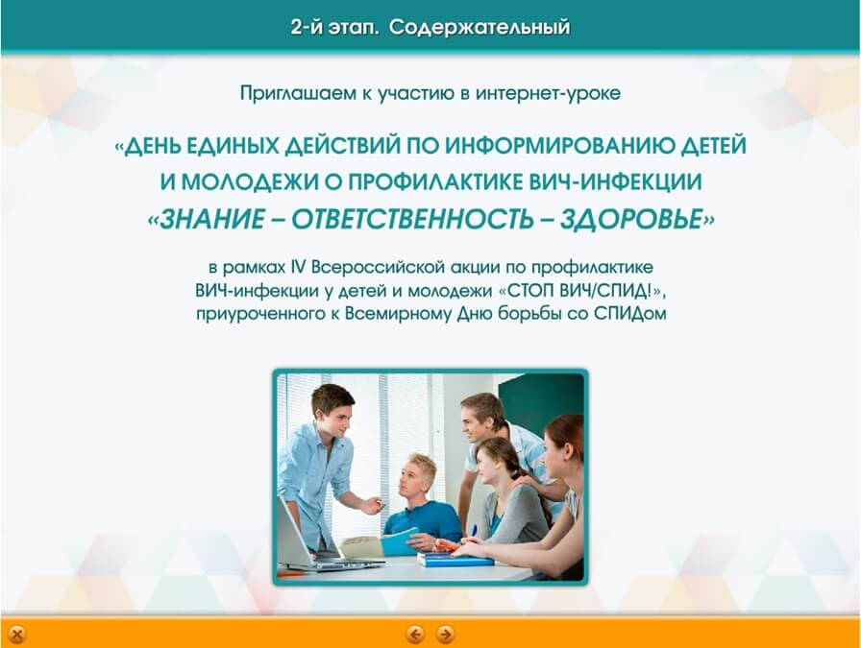

Модератор предлагает участникам познакомиться с презентацией «СПИДометр», сделав особый акцент на слайдах по статистике в Российской Федерации, путях передачи ВИЧ-инфекции и особенностях ее выявления.

Время на показ презентации: 15 минут
- Далее модератор предлагает участникам принять участие в групповой дискуссии.
- На экран выводится презентация темы групповой дискуссии: «ЭТО МОЯ ПОЗИЦИЯ!»
Общее время проведения групповой дискуссии: 20 минут.

1. Групповая дискуссия «ЭТО МОЯ ПОЗИЦИЯ!»

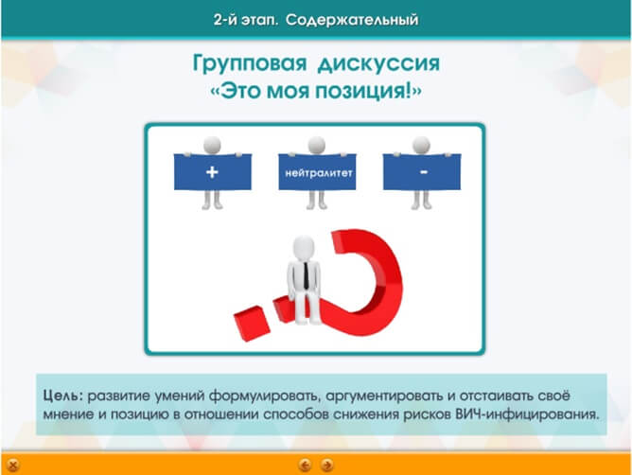
- Модератор знакомит участников с целью групповой дискуссии, представляет экспертов и зачитывает инструкцию.
Время: 3 минуты.

Цель: Развитие умений формулировать, аргументировать и отстаивать свое мнение и позицию в отношении способов снижения рисков ВИЧ-инфицирования.

Участники групповой дискуссии:
- Модератор.
- Эксперты.
- Обучающиеся.

Инструкция проведения групповой дискуссии:
- модератор предлагает различные утверждения по теме дискуссии;
- все участники расположены в секторе «нейтралитета»; они не могут разговаривать между собой;
- после демонстрации каждого утверждение модератор просит участников найти аргументы «за» или «против» представленного суждения, занимая соответствующую позицию в аудитории, отмеченную как «+» или «–»;
- те, кто согласен, выходит в сектор «+»;
- те, кто не согласен, выходит в сектор «–»;
- группы участников располагаются друг напротив друга; каждому участнику по очереди предоставляется возможность высказать свои аргументы «за» или «против» представленного суждения;
- если аргументы оппонента были убедительны, то участник может перейти на ту или иную сторону, объяснив смену своей позиции;
- когда высказались все участники, слово предоставляется экспертам.

Расположение зала
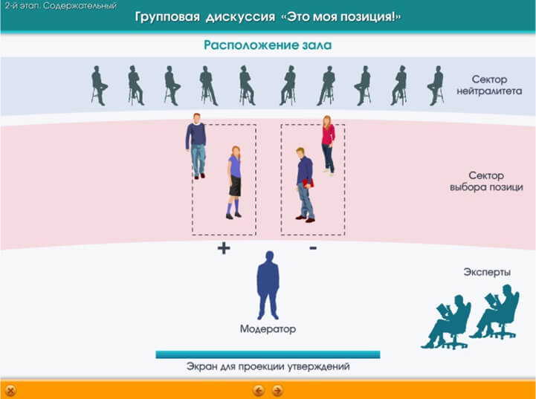
Выполнение задания.
Время: 7 минут.

Задание.
Модератор выводит на экран и зачитывает участникам следующие утверждения:

Утверждение 1.
Человек отвечает только за свои поступки и не несет ответственности за поступки другого.
Согласны ли Вы с этим утверждением?

Участники дискуссии выбирают позицию ( + или - ), располагаясь друг напротив друга и аргументируют свой выбор.
Если аргументы оппонента были убедительны, то участник может перейти на ту или иную сторону, объяснив смену своей позиции;

Примерные высказывания участников дискуссии:
Я согласен, потому что… | Я не согласен, потому что…
- Это не мое дело.  - У каждого свои проблемы, запросы, интересы. А я должен думать о себе и своем благополучии. | - Если мы все будем равнодушно смотреть на опасные, безответственные поступки, то их последствия будут распространяться, и, в конечном счете, коснуться меня и моих близких.  - Позиция родителей, семьи, традиции, которые в ней сложились, играют роль опоры для принятия ответственных решений и поступков в жизни.  - Проблема связанная со СПИДом обсуждается на разных уровнях и разных организациях. Среди вас есть представители разных религиозных вероисповеданий, попробуйте узнать как относится ваша религия к этим заболеваниям,  - Именно гражданин выбирает медицинскую организацию, а не обращается за помощью в непрофессиональные организации.  - Именно человек определяет, нужны ли ему различные изменения на теле (татуировки, пирсинг и другие).  - Отказ от этих ненужных для жизни вещей снижает риск инфицирования.

Когда высказались все участники, слово предоставляется экспертам.
Экспертные комментарии.
Время: 3 минуты.
Основная идея экспертной позиции:
Если мы знаем, что кто-то рядом с нами допускает безответственное, опасное для других поведение и ничего не предпринимаем для того, чтобы остановить это, мы тем самым способствуем наступлению негативных последствий и становимся, практически, соучастниками этого опасного действия. Поступки одного человека не могут не затрагивать других людей. Создается жесткая угроза жизни, ценностям здорового образа жизни, увеличивается разрыв в отношениях со значимыми и близкими людьми, родителями.

Модератор зачитывает на экране 2-е утверждение.

Выполнение задания.
Время: 7 минут.

Утверждение 2.
Вопросы профилактики ВИЧ-инфекции находятся в зоне ответственности государства, а возможности отдельного гражданина в решении этой проблемы минимальны.
Согласны ли Вы с этим утверждением?

Участники дискуссии выбирают позицию ( + или - ), располагаясь друг напротив друга и аргументируют свой выбор.
Если аргументы оппонента были убедительны, то участник может перейти на ту или иную сторону, объяснив смену своей позиции;

Примерные высказывания участников дискуссии:
Я согласен, потому что… | Я не согласен, потому что…
Именно государство обеспечивает невозможность распространения инфекции в учреждениях здравоохранения за счет контроля доноров крови и внедрения в повсеместное использование одноразовых инструментов.  Государство должно обеспечивать диагностику и лечение ВИЧ-инфекции с такой эффективностью, чтобы ВИЧ-инфицированный человек мог полноценно жить с учетом приема антиретровирусных препаратов  Должно быть доступно тестирование на ВИЧ-инфекцию | Именно гражданин выбирает медицинскую организацию, а не обращается за помощью в непрофессиональные организации.  Именно человек определяет, нужны ли ему различные изменения на теле (татуировки, пирсинг и другие). Отказ от этих ненужных для жизни вещей снижает риск инфицирования.  Несмотря на все усилия со стороны государства безответственное поведение гражданина повышает риск его заражения и распространения ВИЧ-инфекции.

Когда высказались все участники, слово предоставляется экспертам.

Экспертные комментарии.
Время: 3 минуты.

Основная идея экспертной позиции:
Здесь важны усилия, как государства, так и отдельного гражданина. Государство обеспечивает невозможность передачи инфекции через препараты крови, медицинские инструменты, а также гарантирует бесплатную диагностику ВИЧ-статуса и лечение.
Ответственность гражданина не менее важна, так он способен не допускать рискованного безответственного поведения, способствующего распространению ВИЧ-инфекции, а также вправе принимать решение о своевременной диагностике и в случае необходимости проявлять приверженность назначенному лечению.
После экспертных комментариев экспертов участники дискуссии возвращаются в сектор «нейтралитета.

После проведения дискуссии модератор предлагает участникам интернет-урока принять участие в учебной игре «Проектная инициатива «Ответственное поведение – ресурс здоровья».

Все участники переходят в другой игровой сектор.
Время: 3 минуты.

2. Учебная игра «Проектная инициатива
«ОТВЕТСТВЕННОЕ ПОВЕДЕНИЕ – РЕСУРС ЗДОРОВЬЯ»

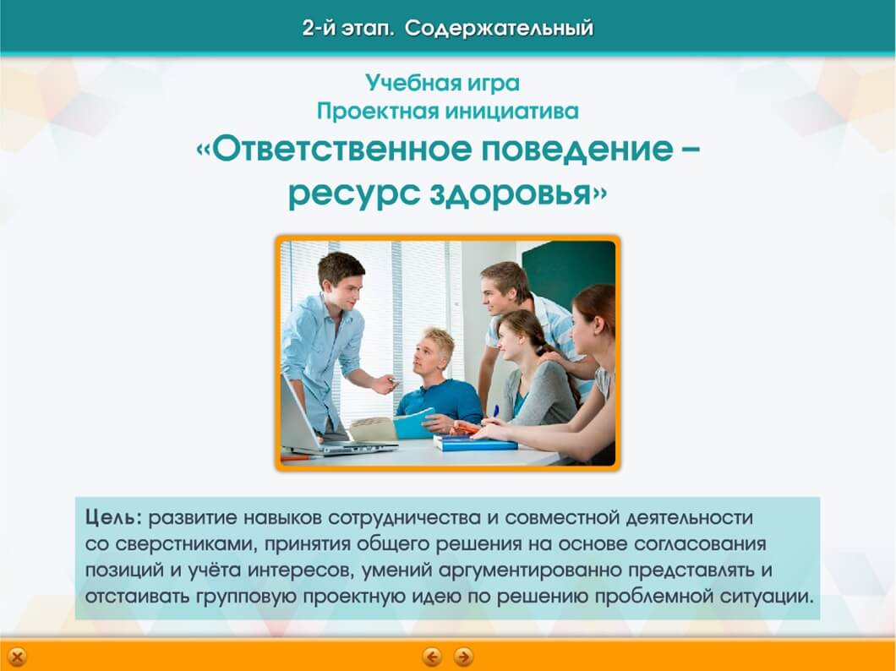

- Модератор предлагает участникам принять участие в учебной проектной игре.
- На экран выводится презентация темы учебной игры Проектная инициатива «Ответственное поведение – ресурс здоровья».
Общее время проведения учебной игры: 15 минут.

- Модератор знакомит участников с целью проектной игры, представляет экспертов (если произошла замена) и зачитывает инструкцию.
Время: 3 минуты.

Цель: развитие навыков сотрудничества и совместной деятельности со сверстниками, принятия общего решения на основе согласования позиций и учета интересов, умений аргументированно представлять и отстаивать групповую проектную идею по решению проблемной ситуации.

Участники учебной игры:
1. Модератор.
2. Эксперты.
3. Обучающиеся.

Этапы:
- Актуализация проблемы. Целеполагание. Ожидания участников.
- Формирование проектных групп (5–7 человек) и распределение ролей (председатель, секретарь, таймер, рядовые участники и т.д.), роли в групповой работе могут меняться.
- Принятие правил работы в группе.
- Сформировавшиеся группы выполняют задания с помощью различных методов решения проблемных ситуаций.

Инструкция к проведению игры:

1. На экран выводится проблемная ситуация. Модератор предлагает командам выработать пакет проектных идей в режиме «мозгового штурма».
3. Команды вырабатывают, записывают и нумеруют проектные идеи.
4. Участники других групп выступают в роли экспертов и отмечают те идеи, которые заслуживают развития.
5. Понравившиеся идеи групп фиксируются специальным знаком. Свои идеи оценивать нельзя.
6. Эксперты комментируют каждую проектную идею, отмечая своим знаком наиболее перспективные способы решения проблемы.
7. Победителем игры считается команда, набравшая большее количество специальных знаков.

Расположение зала
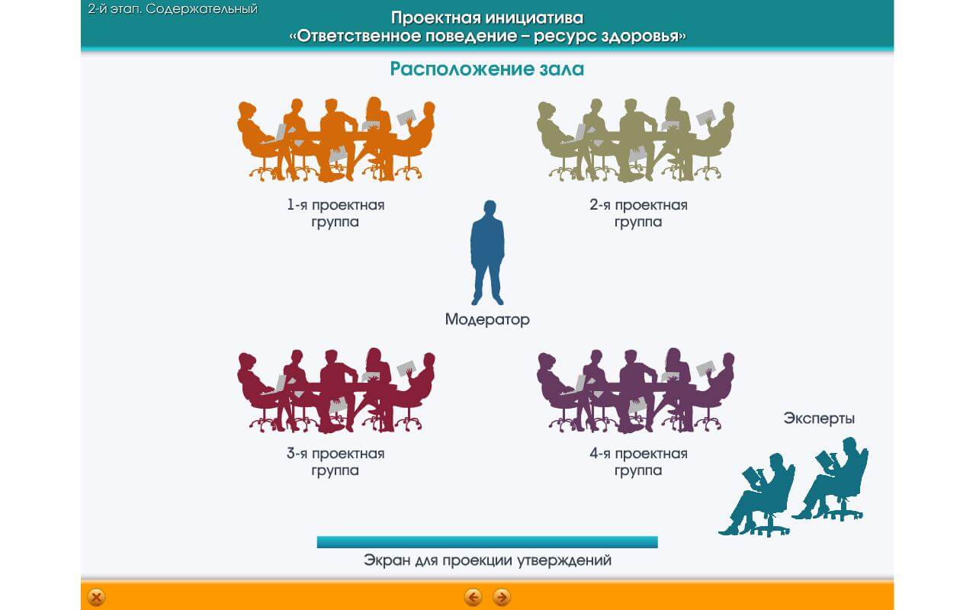

Ход игры:
- Модератор предлагает участникам разделиться на 4 группы по 5 – 7 человек, используя любую игровую методику деления на малые группы.
- Модератор озвучивает участникам цель и инструкцию к проведению проектной игры.
- Модератор определяет правила работы в группе (правила могут дополняться участниками и записываться на отдельном листе ватмана).

Правила работы группы (Приложение 5).
Время: 1 минута.

Шаг – Формирование группы (Приложение 6).
Время: 5 минут.

Шаг – Сформировавшиеся группы выполняют задания в режиме «мозгового штурма». (Приложение 7).
- Модератор предлагает участникам перейти к решению проблемных ситуаций, зачитывая метод ее решения и инструкцию.

1) Решение проблемной ситуации по методу свободной формы.
Выполнение задания.
Время: 5 минут.

Инструкция.
Каждый участник группы высказывает свою идею, не ожидая очереди.
Идею, высказанную каким-либо участником, желательно развивать.
Группа вырабатывает как можно больше идей.
После критической оценки наработанных идей, отбирается самая удачная, с точки зрения большинства участников.
Если кто-то из участников не согласен с групповым решением, то он может выдвинуть свою идею индивидуально.

- Модератор зачитывает проблему, которая одновременно демонстрируется на экране.

Проблема:
В Российской Федерации наблюдается рост числа ВИЧ-инфицированных граждан, что повышает риск распространения этой инфекции. Одной из профилактических мер является тестирование на определение ВИЧ-статуса.

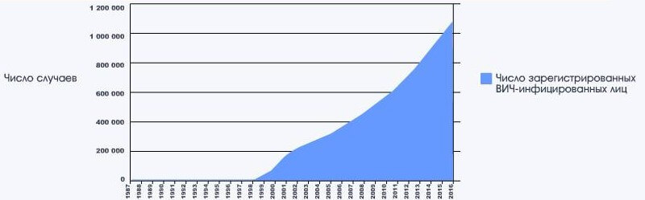

Задание:
Выработайте идеи по стимулированию молодежи, проживающей в вашем регионе (городе или поселке), к добровольному тестированию на выявление своего ВИЧ-статуса.

- Модератор предлагает командам выработать проектные идеи, напоминая участникам, что все идеи записываются и нумеруются «секретарями» групп..
- Модератор напоминает «таймерам», что на выполнение задания выделяется 3 минуты.
- По истечении времени, Модератор уточняет у «секретаря» количество наработанных проектных идей.
- Группа, наработавшая большее количество идей получает жетон от Модератора.
- Модератор предлагает каждой группе выбрать из наработанных идей наиболее эффективную, обсудив в группе в течение 1 минуты.
- Модератор предлагает участникам групп выступить в роли экспертов и отмечать идеи, которые заслуживают развития.
- Спикеры групп представляют свои идеи для всех участников игры.

Выступления спикеров групп.
Время: 12 минут (каждая команда по 3 мин).

Примеры идей, предлагаемых участниками:
- это важно, если кому-то потребуется моя группа крови;
- это важно при создании семьи, важно знать ВИЧ-статус свой и своего будущего супруга(и) для того, чтобы принять своевременные меры по снижению тяжести последствий ВИЧ-инфекции;
- это важно, чтобы мои дети родились здоровыми…
-

- Далее, посовещавшись, в течение 1 минуты, Спикеры команд высказывают свои экспертные суждения.
- Понравившиеся идеи групп Модератор фиксирует специальным знаком. Свои идеи оценивать нельзя.
- Эксперты комментируют каждую проектную идею, отмечая своим знаком наиболее перспективные способы решения проблемы.

Экспертные комментарии.
Время: 3 минуты.

Основные идеи экспертной позиции:
Как правило, люди решают сдать анализ на ВИЧ по самым разным причинам, назовем лишь некоторые, а вы выберете то, что вам ближе:
1) Знание о своем положительном ВИЧ-статусе может помочь человеку вовремя получить медицинскую помощь, которая способна предотвратить серьезные и угрожающие жизни заболевания. Например, при наличии ВИЧ-инфекции некоторые инфекции, например туберкулез, должны лечиться по-другому. Также при наличии ВИЧ очень важно следить за показателями иммунитета. Это позволяет вовремя назначить необходимое противовирусное лечение, и предотвратить развитие СПИДа.
2) Знание об отсутствии у себя инфекции, может помочь человеку принять решение о том, как сделать свое поведение наиболее безопасным, чтобы не заразиться ВИЧ.
3) Диагностика ВИЧ-инфекции позволяет предотвратить передачу ВИЧ ребенку во время беременности.
4) Для некоторых людей знание своего ВИЧ-статуса, пусть даже положительного, может быть менее страшным, чем постоянное беспокойство и навязчивые мысли о возможном заражении.
В любом случае, сдача анализа позволяет положить конец мучительной неопределенности, и принимать решения о своей дальнейшей жизни на основе знаний о состоянии своего здоровья.
Иногда люди проходят тестирование на ВИЧ просто из любопытства, всегда интересно узнавать что-то новое о своем организме.
4) Подведение итогов учебной игры.
Время: 3 минуты.
Эксперты высказывают свои суждения, комментируя проектные идеи каждой группы.
Победителем игры считается команда, набравшая большее количество специальных знаков.

5) Рефлексивно-оценочная часть учебной игры.
Время: 4 - 5 минут.
Организация высказываний участников игры с помощью вопросов, как например:
Какие чувства испытывали?
Что будет способствовать профилактике распространения ВИЧ-инфекции?
Какие идеи понравились больше всего?
Какие идеи оказались для вас новыми?
Свободный микрофон (возможность высказаться по различным аспектам интернет-урока).

Подведение итогов интернет-урока. (Приложение 9).
В качестве символа об окончании урока всем участникам раздается «Красная ленточка», как международный символ борьбы с ВИЧ/СПИДом, объединяющий людей всего мира
Раздаются ленточки, значки, наклейки

3-й этап: Аналитический

Создание банка лучших информационно-методических материалов
по формированию ответственного и безопасного поведения, профилактике распространения ВИЧ-инфекции у детей и молодежи
(из опыта регионов Российской Федерации)

По итогам проведенного интернет-урока предлагаем образовательным организациям направить свои информационно-методические материалы (буклеты, памятки, видеоролики, сценарии и др.) на адрес электронной почты
После экспертной оценки лучшие разработки по формированию ответственного и безопасного поведения, профилактике распространения ВИЧ-инфекции у детей и молодежи будут сформированы в банк информационно-методических материалов, который будет размещен в открытом доступе на сайте Центра: www.fcprc.ru
Желаем здоровья и успехов!
Приложение 1

Специализированный портал интернет-опроса для оценки сформированности профильной компетенции (знания, поведение, отношение) в области профилактики распространения ВИЧ-инфекции httр://опрос-молодежи-о-вич.рф

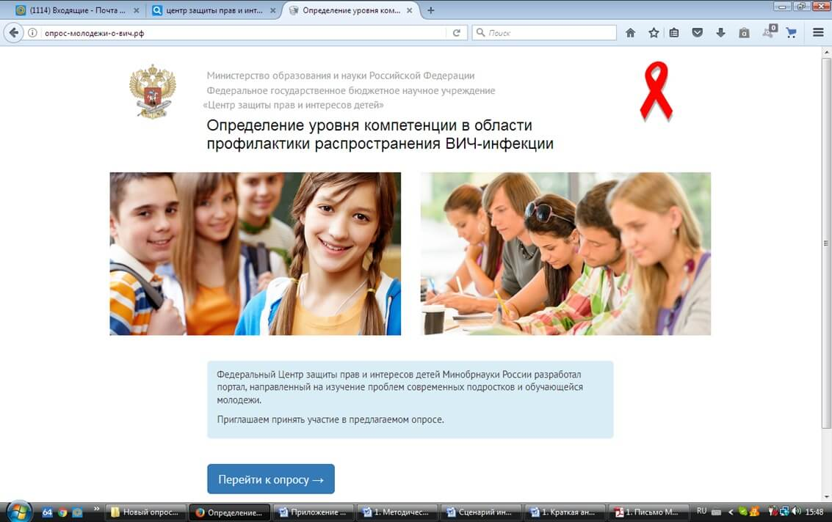

Данная методика позволяет оценить интенсивность субъективного отношения к проблемам распространения ВИЧ-инфекции и уровня знаний в этой области. Опрос проводится анонимно.
В результате каждый участник интернет-урока получит свой индивидуальный результат.
Результат представлен 5 основными шкалами:
1. «Эмоциональная шкала» служит для определения уровня заинтересованности проблемами распространения ВИЧ-инфекции и сложившейся эпидемической ситуации.
2. «Познавательная шкала» служит для определения уровня готовности и стремления получать, искать и перерабатывать информацию по проблематике, связанной с ВИЧ-инфекцией, например, знать свои права в области диагностики, получения информации, лечения ВИЧ-инфекции, быть в курсе активности других субъектов профилактической деятельности.
3. «Практическая шкала» служит для определения уровня готовности и стремления к практическому применению мер по профилактике ВИЧ-инфекции, прежде всего исходя из идеи поддержания и сохранения здоровья своего собственного и своих близких.
4. «Шкала поступков» служит для определения готовности к личностной активности, направленной на формирование здорового и безопасного образа жизни молодежи.
5. «Шкала эрудиции» служит для определения объема и глубины имеющихся у личности сведений (знаний) о ВИЧ-инфекции, прежде всего, о путях ее передачи.
Получив результаты своего самоисследования, участник получает мотивацию:
- при получении высоких показателей по шкалам – он обретает уверенность в своих позициях в отношении здорового и безопасного поведения, знаний в области распространения и профилактики ВИЧ-инфекции;
- при получении средних или низких показателей по тем или иным шкалам (знания, поведение, отношение) также повышается интерес, желание улучшить свой результат и разобраться в проблеме.
В конце участия в самоисследовании, участник имеет возможность просмотреть презентацию по вопросам профилактики распространения ВИЧ-инфекции.

Приложение 2.

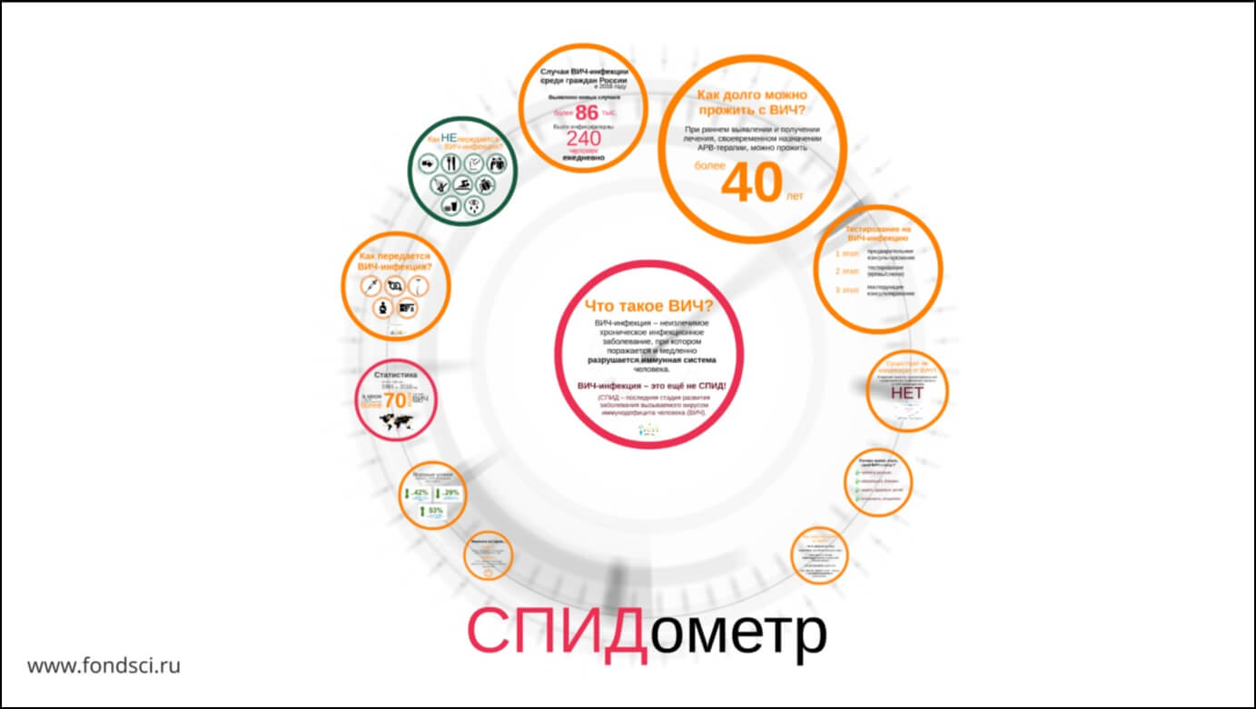

Приложение 3.

Организация 2-х секторов проведения групповой дискуссии «Это моя позиция!» и учебной игры «Проектная инициатива «ответственное поведение – ресурс здоровья».

Приложение 4.
Презентация для организаторов интернет-урока в общеобразовательных организациях, включающая все методические, сценарные и раздаточные материалы 16+.

Приложение 5.
Презентация проведения интерактивной части интернет-урока с обучающимися общеобразовательных организаций 16+.

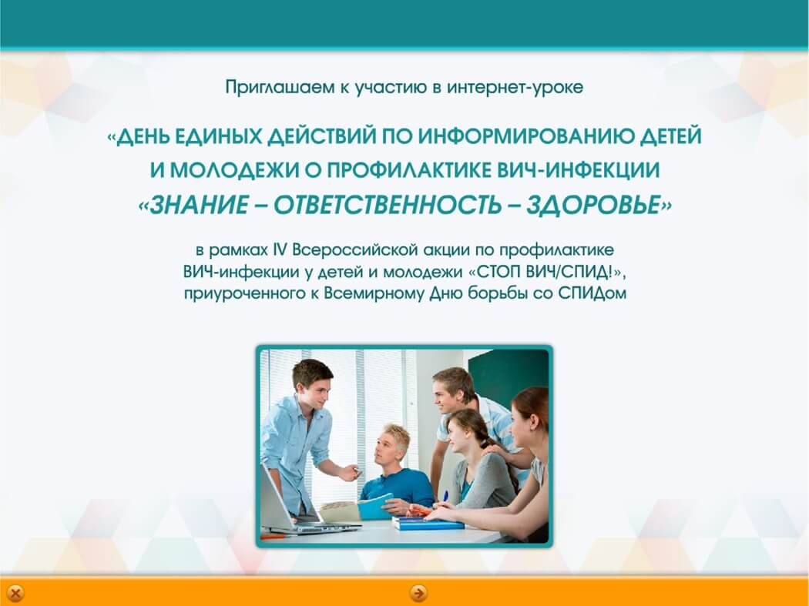

Приложение 6.
Правила работы группы

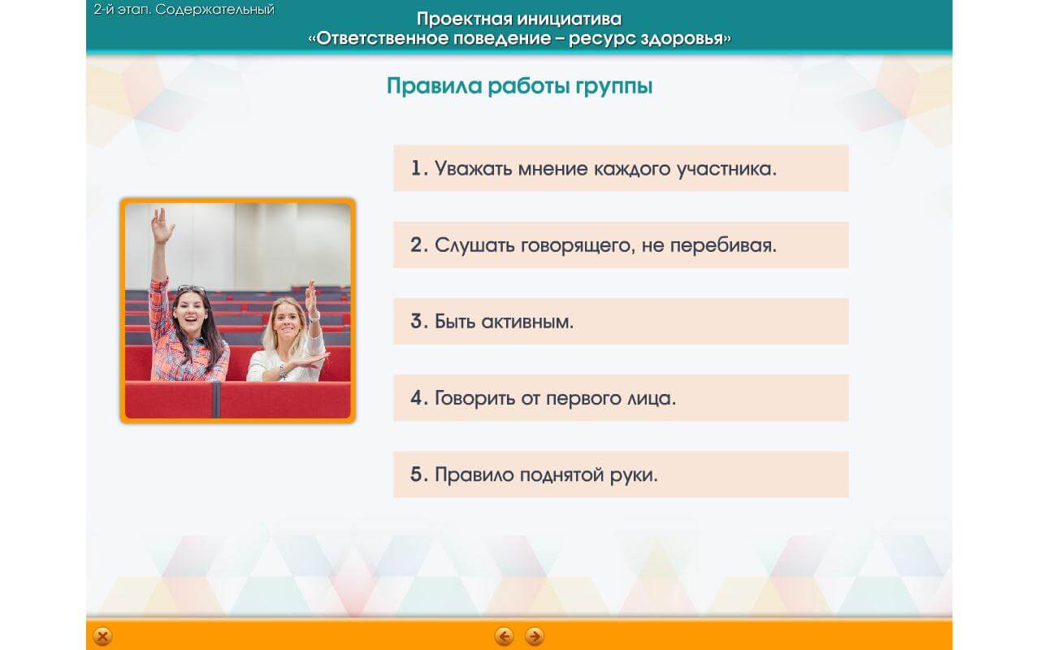

Приложение 7.

Формирование группы

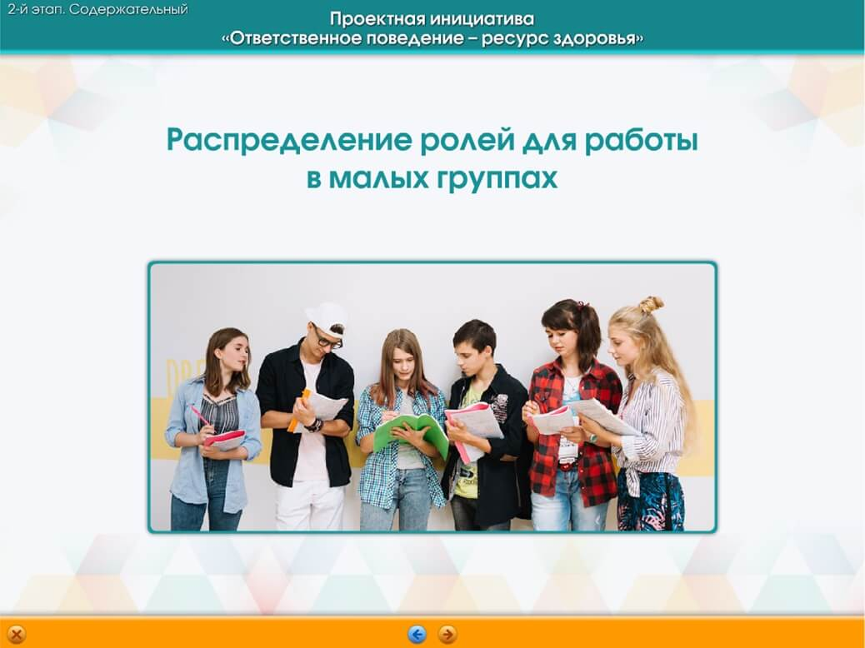

Шаг 1 – Формирование группы из нечетного количества человек – 5 или 7. Это важно, для того чтобы не возникло группировок внутри группы.
- Модератор, предлагает распределить роли в каждой проектной группе, зачитывая и демонстрируя на экране их задачи и роли при групповом взаимодействии.

Шаг 2 – Распределение участников групп по ролям. Все роли ротируются.

Председатель. Его задача руководить работой группы, следовать цели и разрешать задачи.
Роль группового взаимодействия:
- поощряет участие каждого;
- слушает и принимает все, что было сказано без осуждения;
- высказывает предложения по процессу;
- следит за тем, чтобы Секретарь успевал записывать;
- высказывает свои идеи, касающиеся темы обсуждения

Секретарь. Его задача регистрировать (записывать) результатов работы группы.
Роль группового взаимодействия:
- записывает все, что говорится так, чтобы каждый мог прочитать;
- использует ключевые слова и фразы членов группы;
- просит группу дать ему знать, если что-то будет записано неверно;
- по возможности высказывает свои идеи, относящиеся к теме.

Таймер. Его задача следить за временем и умело распределять его на решение задания.
Роль группового взаимодействия:
- вносит идеи;
- поддерживает процесс;
- выслушивает и уважает мнение остальных участников;
- придерживается временных рамок.

Член группы. Его задача – равноправное участие в решении задач группы.
Роль группового взаимодействия:
- вносит идеи;
- поддерживает процесс;
- выслушивает и уважает мнение остальных участников;
- придерживается временных рамок.

Спикер. Его задача - лаконично излагать свою или групповую точку зрения.

Приложение 8.

Метод «мозгового штурма» заключается в предложении максимального количества разных творческих идей без их оценки.
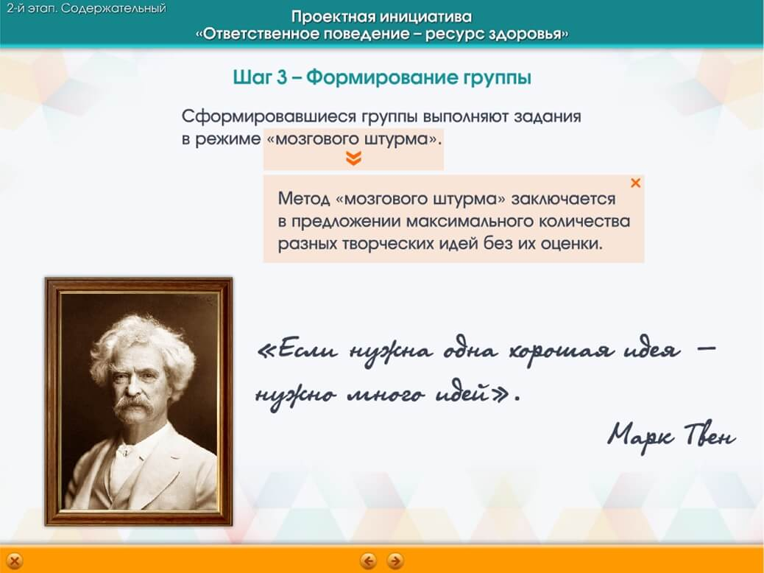

Приложение 9.
Подведение итогов интернет-урока.
Значки и наклейки можно найти в разделе: информация для организаторов и участников – техническое задание для изготовления типографии на сайте СТОПВИЧСПИД.РФ

